ECNL Európai Nonprofit Jogi Központ
Szolgáltató Nonprofit
Korlátolt Felelősségű Társaság

K I E G É S Z Í T Ő M E L L É K L E T

2014.

Budapest, 2015. május 8.

szervezet vezetője (képviselője)

P.H.

I. A TÁRSASÁG BEMUTATÁSA

A Társaság megnevezése: ECNL Európai Nonprofit Jogi Központ Szolgáltató Nonprofit Korlátolt Felelősségű Társaság

A Társaság székhelye: 1052 Budapest, Apáczai Csere János u. 17. 1. em.

A Társaság fő tevékenységi köre: 7220 Társadalomtudományi, humán, kutatás, fejlesztés

Cégjegyzékszám: 01-09-921425

Adószám: 21580583-2-41

Statisztikai számjel: 21580583-7220-572-01

Tevékenység kezdete: 2009. augusztus 31.

Képviseletre jogosult személy: Márkus Ágnes Eszter – lakcím: 1064 Budapest, Rózsa u. 48.

Egyéb cégjogi változások: A Fővárosi Bíróság, mint Cégbíróság a Társaságot 2009. augusztus 31-el átalakulás folytán jegyezte be, az ECNL Európai Nonprofit Jogi Központ Szolgáltató Közhasznú Társaság jogutódjaként.
A Társaság közhasznúsági fokozatot 2003. június 19. szerezte meg.
A Társaság ügyvezetője 2014. december 17-től Márkus Ágnes Eszter.

A Társaság törzstőkéje: 3.000.000 Ft

Tulajdonosi szerkezet: International Center of Not-for-Profit Law. INC
US-20036 Washington DC, 16th street 1126.

A Társaság könyvvezetését végzi: Optiprofit Kft
Berényiné Bosch Cecília regisztrált mérlegképes könyvelő
PM nyilvántartási szám: 121572

Társaság könyvvizsgálója: Penner-Audit Könyvvizsgáló Korlátolt Felelősségű Társaság Cégj:14-09-302052
Kamarai nyilvántartási szám: 000645. A Társaság nevében eljáró bejegyzett könyvvizsgáló Jónásné Penner Ágnes MKVK tagsági száma: 001448.

Tevékenység bemutatása: Az emberi jogoknak, beleértve az egyesülési és gyülekezési szabadságot, a civil társadalom fejlődésének és a társadalmi részvételnek a támogatása nemzeti szinten illetve a nemzetközi fejlesztési együttműködés terén

A TÁRSASÁG SZÁMVITELI POLITIKÁJA
A Társaság a számviteli politikáját a számvitelről szóló 2000. évi C törvény alapelveit követve állította összeg.

Üzleti év: megegyezik a naptári évvel.
Könyvvezetés: kettős.
Beszámoló formája: Egyszerűsített éves beszámoló.
Beszámoló részei:
Mérleg: „A”típusú mérleg.
Erdménykimutatás: Összköltségeljárású eredménykimutatás „A” változata,
Kiegészítő melléklet
Közhasznúsági melléklet
Könyvviteli zárlat időpontja, a mérlegfordulónap: december 31.
Mérlegkészítés időpontja 2014-re vonatkozóan: 2015. március 31.
Letétbehelyezés és közzététel határideje: az üzleti évet követő év május 31.

Költségelszámolás választott módja: csak költségnemenkénti elszámolás, a Társaság 6-7. számlaosztályt nem alkalmaz

Eszköz-forrás értékelés

A Társaság eszközeit és forrásait a 2000. évi C. tv. szerint minősíti és értékeli, a befektetett eszközöket , a forgóeszközöket bekerülési értéken értékeli.

Amortizáció

Az értékcsökkenési leírás elszámolása az üzembe helyezés napjával kezdődik, számítása napokra, könyvelése évente történik. A Társaság a bruttó értékre vetített lineáris módszert alkalmazza.
A befektetett eszközök leírása a hatályos Adótörvény szerint történik.
A felújítás a bruttó értéket növelő ráfordítás, mely az értékcsökkenési leírás alapját módosítja.
A leírási kulcsok meghatározása egyedileg történik minden egyes eszközre:
immateriális javak 20 % éves kulcs
számítástechnikai eszközök 50 % éves kulcs
ügyvitel-technikai eszközök 50 % éves kulcs
egyéb gépek, berendezések 14,5 % éves kulcs
járművek 20 % éves kulcs

Az 100 E Ft egyedi bekerülési érték alatti tárgyi eszközök bekerülési értékét a Társaság a használatbavétel évében egy összegben számolja el értékcsökkenési leírásként.
A 200 E Ft egyedi bekerülési érték alatti tárgyi eszközök bekerülési értékét a Társaság két év alatt számolja el értékcsökkenési leírásként.
A Társaság selejtezést a rendeltetésszerűen nem használható, illetve a teljesen használhatatlan eszközök tekintetében számol el év közben. 2014-ben leselejtezett eszközök könyv szerinti értéke nulla forint volt.

Követelések értékvesztése

A vevő, az adós minősítése alapján az üzleti év mérlegfordulónapján fennálló és a mérlegkészítés időpontjáig pénzügyileg nem rendezett követelésnél (ideértve a hitelintézetekkel, pénzügyi vállalkozásokkal szembeni követeléseket, a kölcsönként, az előlegként adott összegeket, továbbá a bevételek aktív időbeli elhatárolása között lévő követelésjellegű tételeket is) értékvesztést kell elszámolni – a mérlegkészítés időpontjában rendelkezésre álló információk alapján – a követelés könyv szerinti értéke és a követelés várhatóan megtérülő összege közötti – veszteségjellegű – különbözet összegében, ha ez a különbözet tartósnak mutatkozik és jelentős összegű.
A vevőnként, az adósonként kisösszegű követeléseknél – a vevők, az adósok együttes minősítése alapján – az értékvesztés összege ezen követelések nyilvántartásba vételi értékének százalékában is meghatározható.

Időbeli elhatárolások

A vállalkozás a számviteli törvény kötelező előírásainak megfelelően alkalmazza az aktív és passzív időbeli elhatárolásokat, többek között ezzel is biztosítva, hogy a beszámoló a vállalkozás vagyoni, pénzügyi és jövedelmi helyzetéről megbízható és valós képet mutasson.

Céltartalék képzése

A vállalkozás céltartalékot képez becsült összegben a várható biztos kötelezettségekre, kiemelten a környezetvédelmi kötelezettségekre, végkielégítés költségeire, függő kötelezettségekre, kezességvállalásokra, peres ügyekre, várható biztos adóhatósági megállapításokra.

Ellenőrzés

Ellenőrzés a jóváhagyásra jogosult testület által elfogadott beszámolóval lezárt üzleti év(ek) adatainak – a gazdálkodó, illetve az adóhatóság általi – utólagos ellenőrzése az önellenőrzés, illetve az adóhatósági ellenőrzés keretében.
Jelentős összegű hiba: ha a hiba feltárásának évében, a különböző ellenőrzések során, egy adott üzleti évet érintően (évenként külön-külön) feltárt hibák és hibahatások - eredményt, saját tőkét növelő-csökkentő - értékének együttes (előjeltől független) összege meghaladja a számviteli politikában meghatározott értékhatárt. Minden esetben jelentős összegű a hiba, ha a hiba feltárásának évében az ellenőrzések során - ugyanazon évet érintően - megállapított hibák, hibahatások eredményt, saját tőkét növelő-csökkentő értékének együttes (előjeltől független) összege meghaladja az ellenőrzött üzleti év mérlegfőösszegének 2 százalékát, illetve ha a mérlegfőösszeg 2 százaléka nem haladja meg az 1 millió forintot, akkor az 1 millió forintot.

III. EREDMÉNYKIMUTATÁSHOZ, MÉRLEGHEZ, KAPCSOLÓDÓ KIEGÉSZÍTÉSEK

Immateriális javak és tárgyi eszközök állományváltozása

Aktivált immateriális javak és tárgyi eszközök állományváltozása
Adatok e Ft-ban
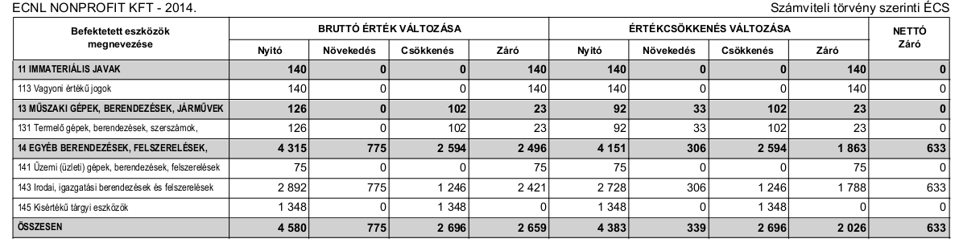

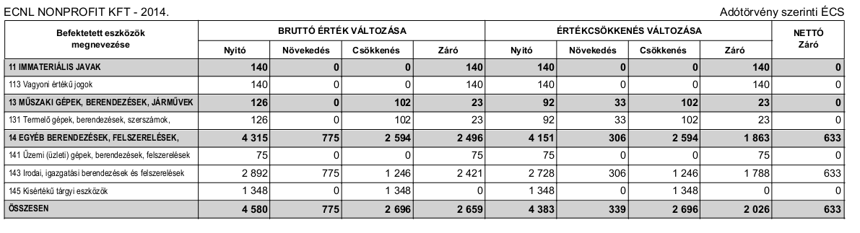

Vagyoni, pénzügyi és jövedelmi helyzet kimutatása

Mérlegen kívüli tételek december 31-n nem voltak a Társaságnak.

Mutatószámok

Vagyoni helyzet elemzése

Forgóeszközök aránya
A mutató arról tájékoztat, hogy az összes eszköz között mekkora arányt képviselnek a
rövid távon befektetett eszközök.

Tőkeerősség
Azt mutatja meg, hogy az összes forráson belül mekkora részt képvisel a saját tőke. A mutató értéke kedvezőnek minősíthető, ha folyamatosan nő, ugyanis minden vállalkozásnak van kötelezettsége, így 100% nehezen elképzelhető.

Saját tőke növekedésének mértéke
A saját tőke változása a tárgyévben 0 Ft, mert minden működési költséget támogatásból finanszíroztak.

Befektetett eszközök aránya
A mutató azt mutatja meg, hogy az összes eszközön belül mekkora arányt képviselnek a befektetett eszközök.

Kötelezettségek aránya
A mutató a kötelezettségek részarányát mutatja meg az összes forráson belül.

Pénzügyi helyzet elemzése

A Társaság pénzügyi helyzete kiegyensúlyozott, kötelezettségeit az év folyamán rendszeresen határidőben teljesítette.

Jövedelmi helyzet elemzése

Személyi jellegű ráfordítások aránya

A Társaság saját tőkéjének alakulása

IV. FOGLALKOZTATOTTAKKAL KAPCSOLATOS ADATOK
A Társaságnál foglalkoztatottak átlagos statisztikai állományi létszáma 2014. december31-én: 4,8 fő.

Előző év Tárgy év Változás E Ft %
Személyi jellegű ráfordítások | 32 491 | 41 846 | 9 355 | 128,79%
Bérköltség | 24 689 | 30 999 | 6 310 | 125,56%
Személyi jellegű egyéb kifizetések | 846 | 1 976 | 1 130 | 233,45%
Bérjárulékok | 6 956 | 8 871 | 1 915 | 127,53%

V. TÁRSASÁGI ADÓ SZÁMÍTÁS

Társasági adó számítás

Társasági adó
Adózás előtti eredmény | 0
Növelő tételek:
Számviteli écs | 339 000
Növelő tételek összesen: | 339 000
Csökkentő tételek:
Adó törvény szer. Écs - | -339 000
Csökkentő tételek összesen: | -339 000
Módosított adóalap | 0

A Társaságnak 2014. évre vonatkozóan társasági adófizetési kötelezettsége nem keletkezett.

VI. KÖZHASZNÚ TÁMOGATÁSOK BEMUTATÁSA

Kimutatás a közhasznú tevékenység megvalósítására kapott vissza nem térítendő támogatásokról

A Társaság visszatérítendő támogatást 2014. év folyamán nem kapott.

- KIEGÉSZÍTÉSEK

- A Társaságnak részesedése, befolyása más vállalkozásnál nincs.
- A Társaságnak nincs olyan pénzügyi kötelezettsége, amely a mérlegben nem szerepel.
- A Társaság vezető tisztségviselői, felügyelőbizottsági tagjai tevékenységükért az üzleti év során külön juttatásban nem részesültek, részükre kölcsön, előleg folyósítás nem történt.
- Környezetvédelmet közvetlenül szolgáló tárgyi eszközei nincsenek a Társaságnak
- A Társaságnál nincsenek veszélyes hulladékok, környezetre káros anyagok, környezetvédelmi kötelezettségei nincsenek a Társaságnak

